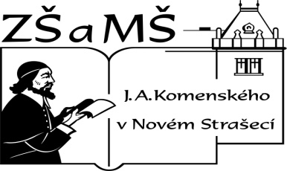
Základní škola a mateřská škola J. A. Komenského
v Novém Strašecí
Komenského nám. 209, 271 01 Nové Strašecí
tel. 311 240 401, 311 240 400, email: zsnovstra@iol.cz

- ČÍSLO PROJEKTU: 1.4 OP VK
- NÁZEV: VY_32_INOVACE_01
- AUTOR: Mgr., Bc. Daniela Kalistová
- OBDOBÍ: 2011-12
- ROČNÍK: 7

- VZDĚLÁVACÍ OBLAST: Člověk a příroda
- VZDĚLÁVACÍ OBOR: Fyzika
- TÉMATICKÝ OKRUH: Látky a tělesa
- TÉMA: Látky a tělesa – vyhledej na www
- ANOTACE: Žák samostatně vyhledává zajímavosti o různých prvcích. Orientuje se v textu, vyhledává slova a tvrzení, kterým rozumí.

Na www.Wikipedie.cz najdi:
- 7 prvků, u kterých tě zajímá, k čemu se používají, co jsou zač, co je na nich zajímavého a vypiš si to do tabulky
Prvek | Vlastnosti

- jedovaté plyny a zajímavosti o nich.

- staré řecké filosofy a o každém si napiš jednu zajímavou věc.
Aristoteles
Leukippos
Demokritos

- krystalické a amorfní látky a zapiš si je.

- Pokud máš ještě čas, podívej se na něco, co tě o fyzice zajímá.

